НАЦІОНАЛЬНИЙ ТЕХНІЧНИЙ УНІВЕРСИТЕТ УКРАЇНИ
«КИЇВСЬКИЙ ПОЛІТЕХНІЧНИЙ ІНСТИТУТ»
ФАКУЛЬТЕТ ІНФОРМАТИКИ І ОБЧИСЛЮВАЛЬНОЇ ТЕХНІКИ
КАФЕДРА ОБЧИСЛЮВАЛЬНОЇ ТЕХНІКИ

Лабораторна робота №7
з дисципліни «Архітектура комп’ютерів 2»

Виконав:
студент ІІІ курсу
групи ІО-83
Крамар В.П.

Перевірив:
Нікольський С.С.

Київ 2020 р.

Посилання на репозиторій:
https://github.com/viktorkramar/AK2_Lab7

Виконання завдання Basic:

Код програми:
#include <linux/init.h>
#include <linux/module.h>
#include <linux/moduleparam.h>
#include <linux/printk.h>
#include <linux/slab.h>
#include <linux/bug.h>

#include <linux/ktime.h>

struct personal_list_head {
struct personal_list_head *next;
ktime_t time;
};

MODULE_AUTHOR("Kramar Viktor IO-83");
MODULE_DESCRIPTION("Hello, world in Linux Kernel Training");
MODULE_LICENSE("Dual BSD/GPL");

static struct personal_list_head *header;

static uint count = 1;
module_param(count, uint, 0444);
MODULE_PARM_DESC(count, "Number of messages Hello, world");

static int __init hello_init(void)
{
uint i = 0;
struct personal_list_head *first, *second;

if (count == 0) {
pr_warn("WARNING!\nCounter = 0");
} else if (count >= 5 && count <= 10) {
pr_warn("WARNING!\nCounter between 5 and 10");
} else if (count > 10) {
pr_err("Invalid value!");
BUG_ON(1);
}

header = kmalloc(sizeof(struct personal_list_head *), GFP_KERNEL);
first = header;
for (i = 0; i < count; i++) {
if (i == 2)
first->next = kmalloc(0, GFP_KERNEL);
else
first->next = kmalloc(sizeof(struct personal_list_head), GFP_KERNEL);
first->time = ktime_get();
pr_info("Hello World!");
second = first;
first = first->next;
}
if (count != 0) {
kfree(second->next);
second->next = NULL;
}
pr_info("count: %d\n", count);
return 0;
}

static void __exit hello_exit(void)
{
struct personal_list_head *variable;
while (header != NULL && count != 0) {
variable = header;
pr_info("Time : %lld", variable->time);
header = variable->next;
kfree(variable);
}
if (count == 0)
pr_info("Time is 0 (print never used)");
pr_info("");
}

module_init(hello_init);
module_exit(hello_exit);

Результат виконання роботи:

Повідомлення помилки "начебто kmalloc() повернув 0":
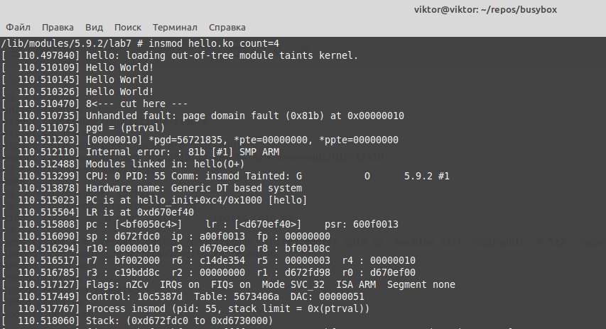
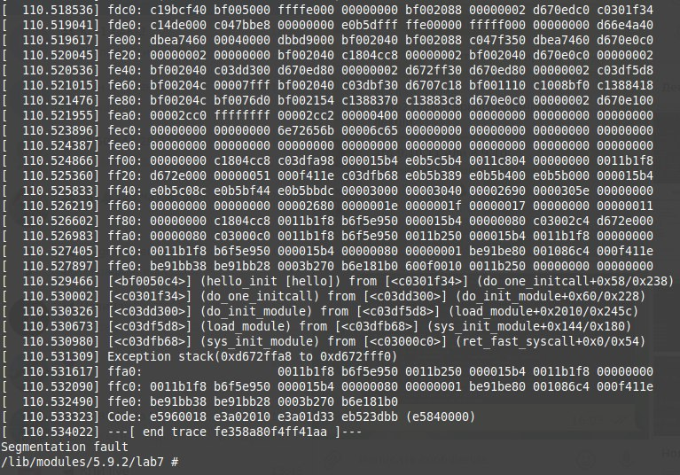

Пошук місця аварії:
